BANCO XYZ
Informe técnico
Backend Avanzado
Evaluación Final Transversal · Semana 9

Estudiante | Angelo Silva
Asignatura | Desarrollo Backend III
Código | PBY2203
Tecnologías | Spring Boot, Spring Batch, Spring Cloud, Kafka y Docker
Fecha | Octubre de 2026
Migración de procesos legacy a una arquitectura distribuida, segura y escalable

1. Resumen ejecutivo
El Banco XYZ necesita reemplazar procesos legacy que hoy dependen de archivos planos y tareas aisladas. La solución que implementé reúne procesamiento Batch, servicios de negocio y canales digitales dentro de una arquitectura Spring Boot. El objetivo no fue solamente trasladar código, sino separar responsabilidades, controlar fallos y dejar una base que pueda escalar horizontalmente.
El entregable incorpora tres jobs Spring Batch para transacciones diarias, intereses mensuales y estados de cuenta anuales. Además, incluye BFF independientes para Web, Mobile y ATM; microservicios de cuentas, clientes y pagos; un Gateway HTTPS protegido por OAuth2; descubrimiento con Eureka; configuración centralizada; eventos Kafka; persistencia PostgreSQL y ejecución completa con Docker Compose.
Resultado principal: La propuesta cubre los criterios funcionales y técnicos de la pauta en un único proyecto reproducible. Las evidencias se generan mediante un script automatizado y quedan listas para incorporarse a la entrega final.

Alcance
- Migrar y depurar los tres conjuntos de datos legacy entregados.
- Exponer operaciones bancarias diferenciadas por canal de consumo.
- Proteger el acceso externo y aislar los componentes internos.
- Mantener continuidad ante fallos parciales mediante Circuit Breaker y fallback.
- Demostrar integración asíncrona, despliegue contenerizado y escalamiento.

Entregables asociados
Archivo | Propósito
readme.md | Descripción del proyecto, arquitectura e inicio rápido
instrucciones.md | Pasos de ejecución, pruebas y solución de problemas
despliegue.md | Despliegue local, escalamiento y propuesta AWS
GUIA_PRUEBAS.md | Evidencias, comandos y resultados esperados
GUION_VIDEO.md | Guion de demostración de 5 a 7 minutos

2. Procesos clave y requerimientos
A partir del caso se identificaron cinco procesos que concentran el riesgo y el valor de la modernización. Cada proceso se tradujo en componentes verificables dentro del repositorio.
Proceso | Problema abordado | Respuesta implementada
1. Procesamiento legacy | Archivos con formatos y datos inválidos | Tres jobs Batch con validación, skips y trazabilidad
2. División del monolito | Acoplamiento entre perfiles y dinero | Servicios de clientes, cuentas y pagos
3. Atención multicanal | Una respuesta no sirve igual para todos | BFF Web, Mobile y ATM
4. Seguridad distribuida | Acceso directo y credenciales dispersas | Gateway HTTPS, OAuth2/JWT y clave ATM
5. Integración asíncrona | Dependencia temporal entre operaciones | Kafka con productor, consumidor e idempotencia

Requerimientos de negocio
- Procesar grandes volúmenes sin detener todo el lote por una fila defectuosa.
- Calcular intereses según el tipo de cuenta y consolidar resultados mensuales.
- Generar estados anuales agrupados por cuenta y año.
- Permitir consultas, retiros, depósitos, pagos y transferencias con controles de saldo.
- Mantener la atención disponible aunque un servicio secundario falle temporalmente.

Decisiones de arquitectura
- Contratos por canal para reducir datos innecesarios y cambios cruzados.
- Nombres lógicos y descubrimiento para evitar direcciones fijas entre servicios.
- Operaciones idempotentes y compensación explícita para reducir duplicados e inconsistencias.
- Configuración por ambiente y contenedores sin estado para facilitar una futura migración a AWS.

3. Arquitectura de la solución
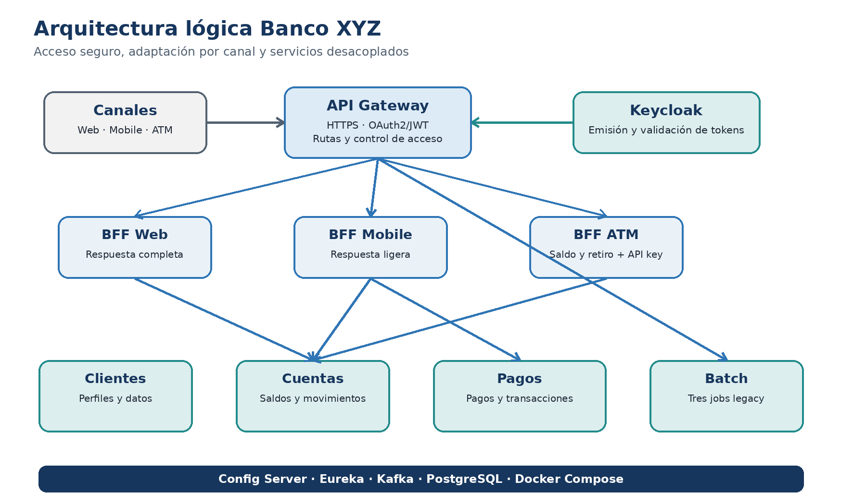
Figura 1. Vista lógica de componentes y dependencias principales.
El Gateway es el único punto de entrada a las API. Valida el JWT emitido por Keycloak y enruta hacia los BFF o servicios autorizados. Los componentes internos se comunican mediante nombres registrados en Eureka; por eso las réplicas pueden cambiar sin modificar las URL de los consumidores.
Componente | Puerto | Responsabilidad
API Gateway | 8443 | HTTPS, OAuth2 y enrutamiento
Keycloak | 8180 | Identidad y tokens JWT
Eureka | 8761 | Registro y descubrimiento
Config Server | 8888 | Configuración centralizada
PostgreSQL | 5433 | Datos operacionales y metadata Batch
Kafka | interno | Eventos de retiros y pagos

4. Implementación Spring Batch
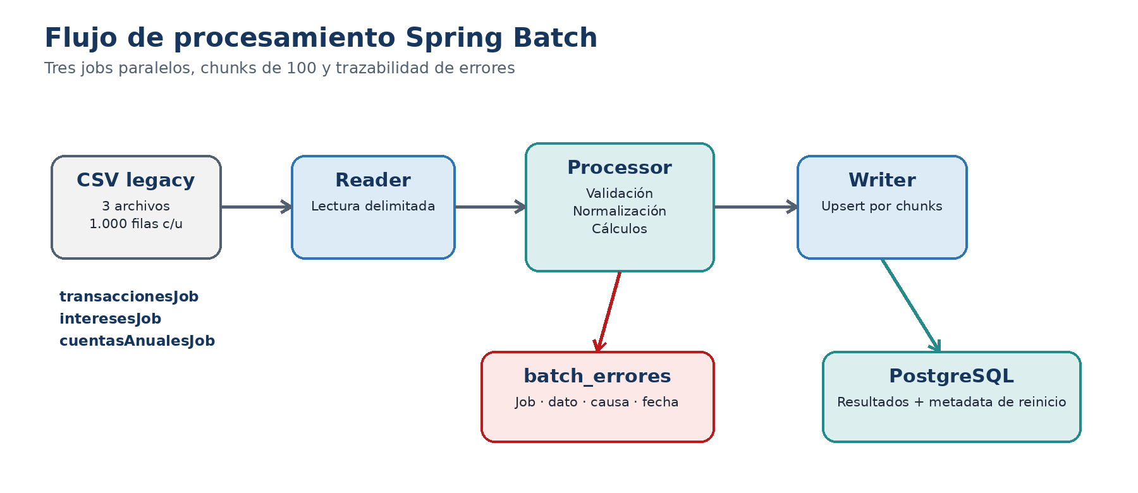
Figura 2. Flujo común de lectura, validación, escritura y control de errores.
Cada job sigue la misma estructura técnica, pero aplica reglas específicas. Los readers interpretan los CSV; los processors convierten fechas, montos y tipos; y los writers hacen upsert en PostgreSQL. El tamaño de chunk es 100, de modo que cada confirmación representa una porción acotada del archivo.
Job | Entrada | Transformación | Salida
transaccionesJob | transacciones.csv | Normaliza fechas, tipos y marca montos >= 2.500 | batch_transacciones_diarias
interesesJob | intereses.csv | Valida cuenta/saldo y calcula tasa por tipo | batch_intereses_mensuales
cuentasAnualesJob | cuentas_anuales.csv | Depura movimientos y consolida por cuenta/año | batch_movimientos_anuales y estados

Paralelismo y reinicio
Un orquestador lanza los tres jobs mediante un pool de tres hilos. Spring Batch conserva JobInstance, JobExecution y StepExecution en PostgreSQL. Si una ejecución termina con error, el mismo conjunto de parámetros puede retomarse desde el último chunk confirmado en lugar de comenzar todo nuevamente.

5. Calidad de datos y tolerancia de los jobs

Tratamiento de errores
- El processor valida identificadores, montos, fechas y tipos permitidos.
- Una fila inválida genera IllegalArgumentException y se omite mediante la política de skip.
- RegistroSkipListener guarda job, etapa, dato original, causa y fecha en batch_errores.
- Los errores transitorios de base de datos se reintentan hasta tres veces.
- Los writers usan claves únicas y ON CONFLICT para evitar duplicados al repetir una ejecución.

Resultado esperado con los archivos entregados
Proceso | Leídos | Válidos | Omitidos | Consolidado
Transacciones | 1.000 | 401 | 599 | 401 filas / 63 anomalías
Intereses | 1.000 | 370 | 630 | 50 cuentas por período
Cuentas anuales | 1.000 | 614 | 386 | 614 movimientos / 20 estados
Total | 3.000 | 1.385 | 1.615 | Trazabilidad completa

Lectura de los resultados: Las cifras anteriores fueron obtenidas aplicando las mismas reglas de validación a los CSV incluidos. La ejecución real debe quedar respaldada por 16_batch_tres_jobs.json, 17_batch_resumen.json y 19_datos_postgresql.txt.

Escalabilidad del procesamiento
El tamaño de chunk, la cantidad de reintentos y el pool se parametrizan mediante variables de entorno. En una implementación productiva los archivos pueden almacenarse en S3 y el job ejecutarse como tarea programada. Para volúmenes mayores se puede particionar por fecha o rango de cuentas sin cambiar el contrato externo.

6. Backend for Frontend
Los tres BFF evitan entregar el mismo contrato a clientes con necesidades diferentes. Cada uno conserva su propio puerto interno, controlador y DTO de respuesta. El Gateway mantiene una ruta separada para cada canal.
Canal | Información | Optimización | Control especial
Web | Cuenta, resumen y transacciones completas | Prioriza detalle para escritorio | JWT
Mobile | Cuenta y últimos cinco movimientos | Menor tamaño y menos campos | JWT
ATM | Saldo y retiro | Contrato mínimo para operación inmediata | JWT + X-ATM-KEY

Composición de respuestas
Web y Mobile consultan cuentas y transacciones. Si el historial no está disponible, el cliente de transacciones activa el fallback y devuelve una colección vacía junto con un resumen neutro. La cuenta sigue visible y la respuesta identifica la información que no pudo recuperarse.

Seguridad del canal ATM
El token OAuth2 no es suficiente para el cajero. Un filtro valida además la cabecera X-ATM-KEY antes de ejecutar consultas o retiros. Esto representa una credencial del dispositivo, distinta de la identidad del usuario. El script de pruebas demuestra tanto el acceso correcto como el rechazo HTTP 401 cuando falta la clave.
Beneficio: Los contratos pueden evolucionar por separado. Un cambio de presentación móvil no obliga a modificar el canal Web o el flujo ATM.

7. Microservicios de negocio

Cuentas
Administra saldo, tipo de cuenta y movimientos. Los débitos validan monto positivo, existencia y saldo disponible. La actualización utiliza bloqueo pesimista y versionado para impedir que dos solicitudes concurrentes gasten el mismo saldo. Un retiro aprobado produce un evento Kafka.

Clientes
Mantiene datos personales y estado del cliente con operaciones de consulta, creación y actualización. Su separación reduce el acoplamiento con la contabilidad y permite escalar el manejo de perfiles de manera independiente.

Pagos y transacciones
Gestiona pagos, depósitos, transferencias e historial. Para una transferencia se debita la cuenta de origen y después se acredita el destino. Si la segunda operación falla, se realiza un crédito compensatorio y el pago queda registrado como COMPENSADO, dejando el resultado explícito para auditoría.
Operación | Cuenta origen | Cuenta destino | Evento
Pago | Débito | No aplica | banco.pagos
Depósito | No aplica | Crédito | banco.pagos
Transferencia | Débito | Crédito o compensación | banco.pagos
Retiro ATM | Débito | No aplica | banco.retiros

Validaciones comunes
- DTO con Jakarta Validation para campos requeridos y montos positivos.
- Manejadores de excepción con mensajes HTTP controlados.
- Persistencia transaccional dentro de cada servicio.
- Variables de entorno para conexiones y direcciones por ambiente.

8. Seguridad, eventos y resiliencia
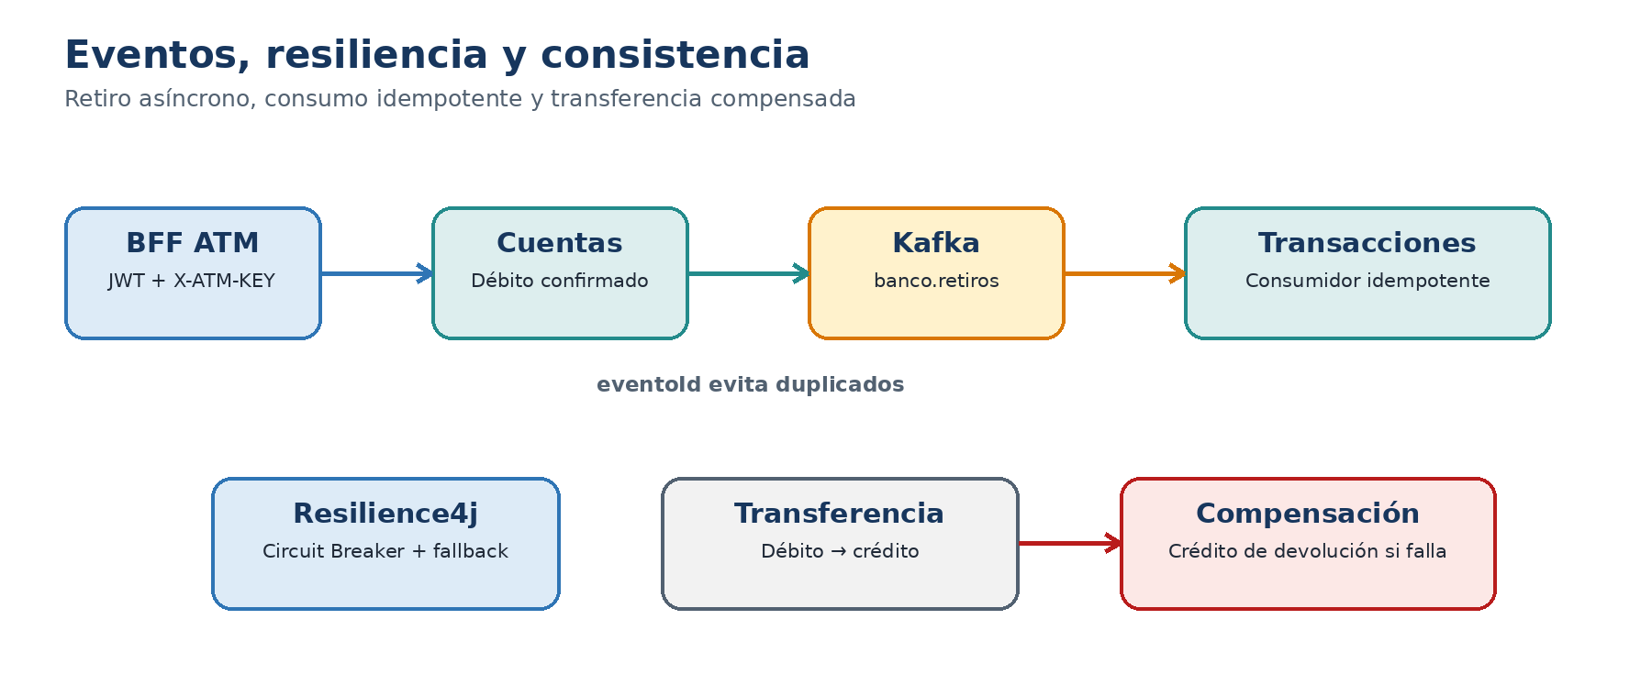
Figura 3. Integración asíncrona y mecanismos frente a fallos parciales.

OAuth2 y HTTPS
Keycloak importa el realm banco-xyz y emite JWT para el cliente banco-api. El Gateway funciona como Resource Server, valida la firma y el emisor, y expone las rutas solamente por HTTPS. El certificado PKCS12 incluido es autofirmado y se utiliza únicamente en el ambiente local.

Kafka e idempotencia
Cuentas publica RetiroEvent en banco.retiros. Transacciones consume el evento, verifica eventoId y guarda el identificador procesado antes de crear la transacción. Si el broker repite la entrega, el evento no produce un registro duplicado. Los pagos publican su propio evento en banco.pagos para extensiones futuras.

Circuit Breaker
Resilience4j observa errores de las llamadas internas. Con una tasa de fallos del 50 % en una ventana corta, el circuito abre durante diez segundos. El fallback evita llamadas repetidas a un servicio caído y entrega una respuesta parcial cuando la operación lo permite.

9. Contenedores, escalamiento y nube

Docker Compose
El Dockerfile compila todos los módulos en una etapa Maven y genera una imagen de ejecución por servicio. Compose levanta PostgreSQL, Kafka, Keycloak, Config Server, Eureka, tres servicios de negocio, Batch, tres BFF y el Gateway. Las dependencias críticas utilizan health checks para ordenar el inicio.

Escalamiento horizontal
Cuentas, clientes y transacciones no tienen un nombre fijo de contenedor. El comando docker compose --scale crea réplicas que se registran con identificadores únicos en Eureka. Los clientes con Spring Cloud LoadBalancer eligen entre las instancias disponibles sin cambiar la URL lógica.
Necesidad | Solución local | Equivalente AWS
Ejecución | Docker Compose | ECS Fargate o EKS
Base de datos | PostgreSQL | RDS PostgreSQL Multi-AZ
Eventos | Apache Kafka | Amazon MSK
Imágenes | Build local | Amazon ECR
Certificados | PKCS12 autofirmado | ACM
Secretos | Variables de demostración | Secrets Manager
Observabilidad | Actuator y logs Docker | CloudWatch
Archivos Batch | Recursos del contenedor | Amazon S3

Preparación cloud: Las aplicaciones son configurables por variables de entorno y no guardan estado dentro del contenedor. Esto facilita reemplazar dependencias locales por servicios administrados.

10. Estrategia de pruebas y evidencias
La entrega combina pruebas unitarias con una validación integrada. Los tests unitarios cubren reglas de cuentas, transacciones, pagos, clientes y processors Batch. El script probar-apis.cmd valida la arquitectura desplegada y guarda cada respuesta en un archivo numerado.
Grupo | Comprobaciones | Archivos
Seguridad | HTTPS, 401 sin token, token válido y clave ATM | 01, 02, 07 y 08
Plataforma | Config Server, Eureka y registro dinámico | 03, 04 y 21
BFF | Web, Mobile y ATM | 05, 06 y 07
Negocio | Cliente, pago, transferencia, depósito y retiro | 09 a 14
Eventos | Publicación, consumo y logs Kafka | 13 a 15
Batch | Tres jobs, resumen, metadata y conteos SQL | 16 a 19
Resiliencia | Respuesta con transacciones detenido | 20

Criterio de aceptación
- Todos los contenedores permanecen Up y los componentes con health check quedan healthy.
- El Gateway rechaza accesos no autenticados y acepta un JWT vigente.
- Las operaciones cambian saldos y generan transacciones o eventos según corresponda.
- Los tres jobs terminan COMPLETED y los errores de datos quedan trazados.
- El BFF Web responde mediante fallback durante la interrupción controlada de transacciones.
- Eureka muestra dos instancias de clientes durante la prueba de escalamiento.
Evidencia real: Las capturas y salidas deben generarse en el equipo del estudiante. El proyecto no incorpora imágenes simuladas ni resultados inventados.

11. Evaluación de la solución

Dificultades resueltas
Situación | Respuesta aplicada
Datos legacy con fechas y valores inconsistentes | Parser tolerante, validación por processor y tabla de errores
Inicio de muchos componentes dependientes | Health checks y esperas controladas en el script
Duplicación por reintentos o eventos repetidos | Upsert en Batch e identificador idempotente en Kafka
Fallo en la segunda parte de una transferencia | Operación compensatoria y estado auditable
Necesidad de demostrar escalamiento local | Servicios sin container_name y registro único en Eureka

Mejoras futuras
- Incorporar tracing distribuido con OpenTelemetry.
- Mover credenciales a Secrets Manager y usar certificados administrados.
- Agregar pruebas de contrato entre BFF y servicios de negocio.
- Particionar los jobs por fecha o cuenta para volúmenes superiores.
- Aplicar Outbox Pattern a pagos para coordinar persistencia y publicación Kafka.
- Desplegar observabilidad con métricas, alarmas y paneles de negocio.

Conclusión
La solución transforma tres cargas legacy en procesos controlados y repetibles, mientras separa los canales y las capacidades de negocio en servicios independientes. La combinación de OAuth2, HTTPS, Resilience4j, Kafka, Eureka y Docker permite demostrar seguridad, continuidad, integración y escalabilidad dentro de un entorno local.
El resultado no depende de una demostración manual aislada: el repositorio incluye datos, scripts, pruebas, documentación y una ruta de despliegue. Con las evidencias reales y el video agregados, el paquete queda listo para ser presentado como Evaluación Final Transversal.

12. Anexo técnico

Rutas principales
Método | Ruta por Gateway | Uso
GET | /api/web/cuentas/{id} | Vista completa Web
GET | /api/mobile/cuentas/{id} | Vista resumida Mobile
GET | /api/atm/cuentas/{id}/saldo | Saldo ATM
POST | /api/atm/cuentas/{id}/retiros | Retiro ATM
GET/POST/PUT | /api/clientes | Gestión de clientes
POST | /api/pagos | Pago de servicios
POST | /api/pagos/transferencias | Transferencia
POST | /api/pagos/depositos | Depósito
POST | /api/batch/ejecutar | Ejecución paralela de jobs
GET | /api/batch/resumen | Conteos del procesamiento

Credenciales locales de demostración
Dato | Valor
Keycloak realm | banco-xyz
Client ID | banco-api
Usuario | angelo
Clave | angelo123
X-ATM-KEY | BANCO-XYZ-ATM-2026

Importante: Estas credenciales son exclusivamente locales y forman parte de la demostración académica. En producción deben reemplazarse por secretos administrados.

Ubicación de la implementación
Los jobs están en batch-service; las rutas seguras en api-gateway; los BFF en bff-web, bff-mobile y bff-atm; los servicios de negocio en cuentas-service, clientes-service y transacciones-service; y la infraestructura en compose.yaml, config-repo, security y database.

